PETICIONES, QUEJAS, RECLAMOS, SUGERENCIAS Y FELICITACIONES (PQRSF)

PQRSF-HSC-01-2024

Fecha: Día _____ Mes _________ Año _______

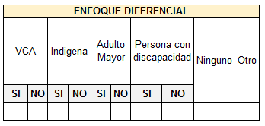
Petición____ Queja _____ Reclamo _____Sugerencia______ Felicitaciones________
WhatsApp______________ Correo Electrónico ______________________
Datos de contacto del peticionario:

Nombre____________________________ Tipo de Doc.____ No. Doc. ___________________

Ciudad________ Barrio_____________ Dirección___________ Cel. _________EPS_________

Datos de contacto del afectado:

Nombre_____________________________ Tipo de Doc.____ No. Doc. ___________________
Ciudad________ Barrio_____________ Dirección________________ Cel. _________________

EPS________________ Régimen: Contrib. ____ Subsid. _____ Excepción _____ Especial _____

Describa el aspecto o tema principal motivo de su PQRSF:
____________________________________________________________________________________________________________________________________________________________________________________________________________________________________________________________________________________________________________________________________________________________________________

¿Existe fallo Judicial?: Si____ No____

Estado de la PQRSF______________ Fecha solución PQRSF_________________

Acción realizada para solucionar la PQRSF______________________________________________
_________________________________________________________________________________
Ante una negación de la PQRSF:
Motivo que fundamenta la negación: ___________________________________________________________________________________________
Responsable de la negación: _________________________________________

Firma del peticionario: _____________________________
C.C. No.: _________________________________________

